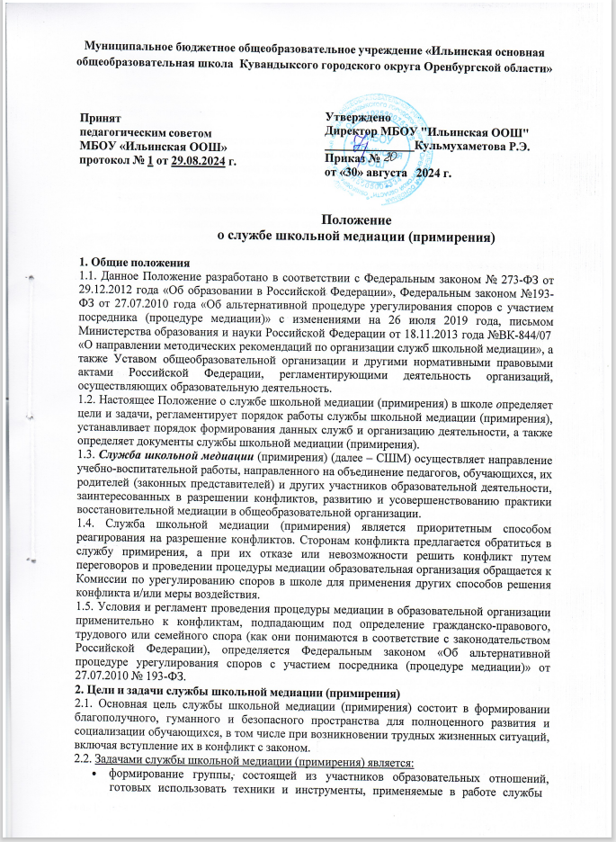

школьной медиации при разрешении конфликтных ситуаций, возникающих между участниками образовательных отношений, включая детей, попавших в трудную жизненную ситуацию и находящихся в социально опасном положении, детей из неблагополучных семей, детей с девиантным (общественно опасным) поведением, детей, совершивших общественно опасные деяния и освободившихся из мест лишения свободы;

* + - информационно-просветительская деятельность с участниками образовательных отношений с использованием процедуры медиации и восстановительного подхода системы профилактической и коррекционной работы;
    - снижение деструктивного влияния возникающих конфликтов между участниками образовательных отношений;
    - содействие профилактике агрессивных, насильственных и асоциальных проявлений среди обучающихся, профилактика преступности среди несовершеннолетних;
    - координация усилий родителей (законных представителей, близких родственников и иных лиц) и образовательной организации, организации для детей-сирот и детей, оставшихся без попечения родителей, с целью предотвращения неблагополучных сценариев развития жизни обучающегося;
    - повышение уровня социальной и конфликтной компетентности всех участников образовательных отношений;
    - повышение квалификации педагогических работников образовательных организаций по вопросам применения процедуры медиации в повседневной педагогической практике.

# Порядок работы службы школьной медиации

* 1. СШМ получают информацию о случаях конфликтов от педагогических работников, администрации образовательной организации, обучающихся, родителей (законных представителей), которые фиксируются в журнале учѐта обращений.
  2. Специалисты службы школьной медиации принимают решение о возможности или невозможности осуществления процедуры медиации в конкурентном случае самостоятельно.
  3. Порядок и сроки проведения процедуры медиации устанавливается соглашением о проведении процедуры медиации. Время проведения процедуры осуществляется в срок не более чем в течение 60 дней, при этом в исключительных случаях, в связи со сложностью разрешаемого спора, с необходимостью получения дополнительной информации или документов срок проведения процедуры медиации может быть увеличен по договоренности сторон и при согласии медиатора.
  4. В соглашении о проведении процедуры медиации стороны вправе указать на самостоятельное определение медиатором порядка проведения процедуры медиации с учетом обстоятельств возникшего спора, пожеланий сторон и необходимости скорейшего урегулирования спора.
  5. Медиатор не вправе вносить, если стороны не договорились об ином, предложения об урегулировании спора.
  6. В течение всей процедуры медиации медиатор может встречаться и поддерживать связь как со всеми сторонами вместе, так и с каждой из них в отдельности.
  7. При проведении процедуры медиации медиатор не вправе ставить своими действиями какую-либо из сторон в преимущественное положение, равно как и умалять права и законные интересы одной из сторон.
  8. Процедура медиации прекращается в связи со следующими обстоятельствами:
     + заключение сторонами медиативного соглашения - со дня подписания такого соглашения;
     + заключение соглашения сторон о прекращении процедуры медиации без достижения согласия по имеющимся разногласиям - со дня подписания такого соглашения;
     + заявление медиатора в письменной форме, направленное сторонам после консультаций с ними по поводу прекращения процедуры медиации ввиду нецелесообразности ее дальнейшего проведения - в день направления данного заявления;
     + заявление в письменной форме одной, нескольких или всех сторон, направленное медиатору, об отказе от продолжения процедуры медиации - со дня получения медиатором данного заявления;
     + истечение срока проведения процедуры медиации.

# Функционирование и развитие служб примирения в образовательных организациях

* 1. Школьные службы примирения в целях реализации восстановительного подхода помогают участникам образовательных отношений в конфликтной/проблемной ситуации укрепить сотрудничество и ответственную позицию, вместе найти решение и согласованно его реализовать.
  2. Этапы примирительной программы:
     + получение информации о происшествии или запроса;
     + проведение индивидуальной/предварительной встречи (или серии встреч) с каждой из сторон;
     + проведение общей совместной встречи всех заинтересованных участников для обсуждения ситуации, поиска выходов и разработки согласованного решения, соглашений или плана;
     + обратная связь от участников по выполнению принятых ими решений.
  3. Руководителем службы школьной медиации может быть заместитель директора по воспитательной работе, социальный педагог, психолог или педагогический работник, который назначается приказом директора общеобразовательной организации, прошедший специализированное обучение, и на которого возлагаются обязанности по руководству и развитию службы школьной медиации (примирения).

# Документы службы школьной медиации (примирения)

* 1. В целях организации работы СШМ (примирения) утверждается:
     + план работы СШМ;
     + журнал учета обращений в СШМ;
     + соглашение о проведении процедуры медиации;
     + настоящее [Положение о службе медиации](https://ohrana-tryda.com/node/4303).
  2. Соглашение о проведении процедуры медиации заключается в письменной форме.
  3. Соглашение о проведении процедуры медиации содержит следующие сведения:
     + о предмете спора, конфликта и т.д.;
     + о медиаторе, медиаторах или об организации, осуществляющей деятельность по обеспечению проведения процедуры медиации;
     + о порядке проведения процедуры медиации;
     + об условиях участия сторон в расходах, связанных с проведением процедуры медиации;
     + о сроках проведения процедуры медиации.

# Заключительные положения

* 1. Настоящее Положение о службе школьной медиации (примирения) является локальным нормативным актом, принимается на педагогическом совете школы и утверждается приказом директора организации, осуществляющей образовательную деятельность.
  2. Все изменения и дополнения, вносимые в настоящее Положение, оформляются в письменной форме в соответствии действующим законодательством Российской Федерации.
  3. Положение о службе школьной медиации принимается на неопределенный срок. Изменения и дополнения к Положению принимаются в порядке, предусмотренном п.6.1. настоящего Положения.
  4. После принятия Положения (или изменений и дополнений отдельных пунктов и разделов) в новой редакции предыдущая редакция автоматически утрачивает силу.